CAMPUS VERDE UPNA: PARQUE DE NAVARRA

Didáctica del medio Natural
5º Semestre
Educación Infantil

Integrantes del grupo:
Alicia Goñi
Aitziber Juango
Ángela Lamberto
Irene López
Ander Melchor

ÍNDICE

- Introducción.
- Diagrama Uve.
- Modelo de conocimiento de la zona del Parque de Navarra.
- Fichas de observación.
- Fotografías, entrevista.
- Herbario.
- Actas.
- Conclusión
- Materiales de consulta.

INTRODUCCIÓN

A lo largo de este trabajo vamos a analizar diferentes aspectos sobre una zona del campus verde de la UPNA. Esta zona es el Parque de Navarra.
Dentro de esta zona hemos seleccionado 6 árboles que analizaremos detenidamente (roble, liquidámbar, pino carrasco, higuera, boj y nogal).

Hemos ido recogiendo información mediante fichas de observación, actas o fotografías, y hemos trabajado con diferentes herramientas, como son el Diagrama UVE de Gowin y la elaboración de un modelo de Conocimiento a través de un mapa conceptual (González y Novak).

Estas dos herramientas propician el aprendizaje significativo (Ausubel) y nos han ayudado a interiorizar los conocimientos sobre el arbolado y sus características.

Además, tras recoger diferentes elementos de los árboles como son frutos y hojas, hemos realizado un herbario.

Finalmente, realizaremos una entrevista para corroborar los conocimientos adquiridos sobre el arbolado del campus.

DIAGRAMA UVE
MODELO DE CONOCIMIENTO DE LA ZONA DEL PARQUE DE NAVARRA

Para realizar este trabajo, hemos utilizado el software Cmap Tools, ya que es una poderosa herramienta para organizar el conocimiento.

Gracias a este software, podemos realizar una serie de mapas conceptuales interrelacionados entre sí y a los que puede acceder todo el mundo e incluso modificarlo.

Partiendo de lo más general, el Campus Verde de la UPNA, hemos realizado enlaces con conceptos más específicos como pueden ser las zonas del campus, la flora que en estas zonas se encuentran o las teorías pedagógicas que utilizamos.

Como futuros docentes, esta herramienta de trabajo nos va a ser muy útil ya que, si queremos realizarla con los alumnos, nos permite averiguar los conocimientos previos que tienen para poder construir nuevos conocimientos entre todos.

Este material es mucho más transparente y visual para construir el conocimiento que los textos escritos ya que quedan claros los conceptos que se trabajan. Se ven los enlaces entre conceptos, que en algunas ocasiones pueden ser cruzados y relacionar varios conceptos entre sí.
Además, el mapa puede ser más motivador que el texto para el alumno.

FICHAS DE OBERVACIÓN

Para este trabajo nos hemos centrado en observar seis árboles del parque de navarra, en sus características observables tales como: tronco, corteza, copa, follaje, fruto, usos, etc.
Los árboles escogidos son: Boj, Higuera, Liquidambar, Nogal, Pino Carrasco y Roble.

FICHA TECNICA
NOMBRE: | BOJ.
NOMBRE CIENTIFICO: | BUXUS SEMPERVIRENS.
ESPECIE: | ANGIOESPERMA, planta con flores y frutos con semillas.
FAMILIA: | BUXÁCEAS.
GENERO: | BUXUS, genero formado por arbusto y árboles perennes.
ORIGEN: | EUROPA y ASIA.
MAGNITUD: | Puede alcanzar los 5 metros de altura. De crecimiento medio.
COPA:
FOLLAJE Y LAMINA: | PERENNE de hojas LUSTROSAS OBLONGAS y LISAS.
COLOR HOJAS: | VERDE OSCURO.
FLORACION: | NO tiene VALOR ORNAMENTAL. INSIGNIFICANTE.
FRUTO: | NO TIENE.
TRONCO, CORTEZA Y RAIZ:
CLIMA: | TODO TIPO DE CLIMAS.
PODA: | NO NECESARIA y en verano realizar una LIMPIEZA DE MANTENIMIENTO
USOS: | Especie ideal para realizar FORMAS GEOMÉTRICAS por su resistencia a la poda y muy adecuado para la formación de SETOS y PANTALLAS.

FICHA TECNICA
NOMBRE: | HIGUERA
NOMBRE CIENTIFICO: | FICUS CARICA
ESPECIE: | ANGIOSPERMA. Plantas con flores y frutos con semillas.
FAMILIA: | MORACEAS
GENERO: | FICUS. Comprende 800 especies de árboles y arbustos, perennes y caducos, oriundos de regiones tropicales y subtropicales del mundo.
ORIGEN: | ASIA SUDOCCIDENTAL. Crece esporádicamente en torno al Mediterráneo.
MAGNITUD: | Entre 3 y 10 metros de altura.
VARIEDADES: | De fructificación simple: los frutos aparecen en ramas de madera del mismo año que maduran en verano-otoño.  De fructificación bífera: frutos conocidos como brevas, maduran a finales de primavera-comienzos de verano.
FOLLAJE Y LAMINA: | Hoja caduca de 12 a 25 cm de largo y 10 a 18 de ancho, profundamente lobuladas formadas por 3 o 5 lóbulos.
COLOR HOJA: | Verde oscuro.
FLORACION: | Flores unisexuales, no requieren fecundación para que se desarrolle el fruto.
FRUTO: | HIGO.
TRONCO, CORTEZA Y RAIZ: | Corteza lisa y de color grisáceo. Raíz de desarrollo descontrolado.
CLIMA: | Cálidos con veranos secos. Heladas tardía pueden causar su muerte.
PODA: | No exige poda anual, sino que es de mantenimiento y limpieza en los primeros fríos o antes de entrar en reposo.
USOS: | Obtención de fruto fresco y seco. Hojas como alimentación animal. Obtención de azúcar a partir del higo.  Apto para cultivo de bonsái.

FICHA TECNICA
NOMBRE: | LIQUIDAMBAR
NOMBRE CIENTIFICO: | LIQUIDAMBAR STYRACIFLUA
ESPECIE: | ANGIOESPERMA, (plantas con flores y frutos con semillas).  MONOICA (en el mismo árbol tienen flores masculinas y femeninas)
FAMILIA: | HAMAMEDILÁCEAS
GENERO: | LIQUIDAMBAR
ORIGEN: | SUDESTE DE EE.UU. Y MÉXICO.
MAGNITUD: | Altura promedio de 25 metros, en su lugar de origen llega a 40 metros de altura.
COPA:
FOLLAJE Y LAMINA: | CADUCO, HOJAS ALTERNAS, SIMPLES Y LUSTROSAS.  LÁMINAS PALMATILOBULADAS.  FOLLAJE OTOÑAL.
COLOR HOJAS: | Haz VERDE OSCURO BRILLANTE, envés MÁS CLARO. En otoño vira del COLOR AMARILLO DORADO al ROJO PURPÚREO.
FLORACION: | En PRIMAVERA e INSIGNIFICANTE
FRUTO: | CÁPSULA DEHISCENTE.
TRONCO, CORTEZA Y RAIZ: | Tronco RECTO Y VESTIDO de hasta 2 metros de diámetro.  Corteza GRISÁCEA, LISA en especies jóvenes; más oscura con la edad y con hendiduras longitudinales.
CLIMA: | RÚSTICO, resiste a heladas y fríos.
PODA: | NO PODA porque no telera bien el trasplante por lo que es recomendable plantar ejemplares jóvenes en su lugar definitivo.
USOS: | ORNAMENTAL y obtención de RESINA AROMÁTICA.

FICHA TECNICA
NOMBRE: | NOGAL EUROPEO
NOMBRE CIENTIFICO: | JUGLANS REGIA
ESPECIE:
FAMILIA: | JUGLANDACEAE
GENERO:
ORIGEN: | Procedente de PERSIA (región de Himalaya).
MAGNITUD: | Árbol VIGOROSO, de 24 a 27 metros de atura y anchura de 3 a 4 metros.
COPA: | RAMOSA, EXTENDIDA, DE FORMA ESFÉRICA COMPRIMIDA.
FOLLAJE Y LAMINA: | Hojas GRANDES IPARPINNADAS, GLABRAS, de olor AGUDO Y DESAGRADABLE, OVALES.
COLOR HOJAS: | VERDE OPACO
FLORACION: | MONOICAS por aborto.  FLORES MASCULINAS: Solitarias insertas en ramas nacidas el año anterior.  FLORES FEMENINAS: Solitarias agrupadas de 5 en 5 y que se encuentran las ramas del año.
FRUTO: | NUEZ.
TRONCO, CORTEZA Y RAIZ:
CLIMA: | SENSIBLE a las heladas de primavera y de otoño, que interfieren negativamente en su forma en los primeros años.
PODA: | PODAS EN VASO porque proporcionan copas de mayor rendimiento y menor altura.
USOS: | Cultivar la nuez para alimentación, aceites, jabones, pinturas…

FICHA TECNICA
NOMBRE: | PINO CARRASCO.
NOMBRE CIENTIFICO: | PINUS HALEPENSIS.
ESPECIE:
FAMILIA: | PINACEAE.
GENERO:
ORIGEN: | Parte limítrofes del MAR MEDITERRANEO de AFRICA, ASIA Y EUROPA.
MAGNITUD: | De 15 a 20m de altura y de 5 a 7 de diámetro.
COPA: | OVALADA o PIRAMIDAL desde la base que se abre y se vuelve irregular con la edad.
FOLLAJE Y LAMINA: | PERENNES, agrupadas de dos en dos, a veces de tres en tres y lisas.
COLOR: | VERDE CLARO.
FLORACION: | Floración a mediados de primavera; sin interés ornamental.
FRUTO: | CONOS O PIÑAS ovoides, simétricos.
TRONCO, CORTEZA Y RAIZ: | Tanto en el fuste joven como en las ramas tiene coloración grisácea o plateada que se torna más oscura, pardo rojiza y con teselas alargadas con la edad.
CLIMA: | Soporta la contaminación, el viento, las heladas, la sequía, la cal, pero no la sal.
PODA:
USOS:

FICHA TECNICA
NOMBRE: | ROBLE
NOMBRE CIENTIFICO: | QUERCUS ROBU
ESPECIE: | ANGIOESPERMA. Plantas con flores y frutos con semillas.
FAMILIA: | FAGACEAS.
GENERO: | QUERCUS. Género compuesto por árboles y arbustos caducos y perennes, gran parte de estas son de regiones templadas y de las regiones tropicales y subtropicales de México, sudeste asiático y Nueva Guinea.
ORIGEN: | Se distribuye en EUROPA Y ASIA. En la PENINSULA IBERICA, principalmente en el norte de ESPAÑA y PORTUGAL. (Asturias, Cantabria, Pirineos, Galicia, Navarra, Cataluña, País Vasco y de manera aislada en Madrid).
MAGNITUD Y ESPERANZA DE VIDA: | Puede llegar entre los 36 y 40 metros de altura en incluso superarlos. Posee una esperanza de vida de 600 a 700 años. (Especie longeva).
COPA: | REDONDEADA E IRREGULAR. Ramas extendidas.
FOLLAJE Y LAMINA: | HOJA CADUCA. Hojas simples alternas.  LAMINA LOBULADA.
COLOR DE LAS HOJAS: | VERDE OSCURO en el haz y VERDE GLAUCO en el envés. Follaje otoñal.
FLORACION: | INSIGNIFICANTE y florece antes de la floración.
FRUTO: | BELLOTAS CILINDRICAS. Fructifica cada dos o tres años a partir de los 60 años. Maduran en septiembre en el hemisferio norte.
TRONCO, CORTEZA Y RAIZ: | Tronco ERECTO, GRUESO Y CORTO con una corteza GRIS, LISA Y BRILLANTES y la raíz PIVOTANTE.
CLIMA: | Necesita buena luz. Resiste bien al frio y heladas tardías. Requiere de algo de humedad ya que es de clima oceánico.
PODA: | Poda de LIMPIEZA-MANTENIMIENTO para eliminar ramas dañadas o secas.
USOS: | Ejemplar destacado por su porte, utilizado en parques y jardines de gran escala, bosques y praderas para dar sombra.

FOTOGRAFÍAS Y ENTREVISTA

FOTOS ÁRBOLES

HIGUERA | 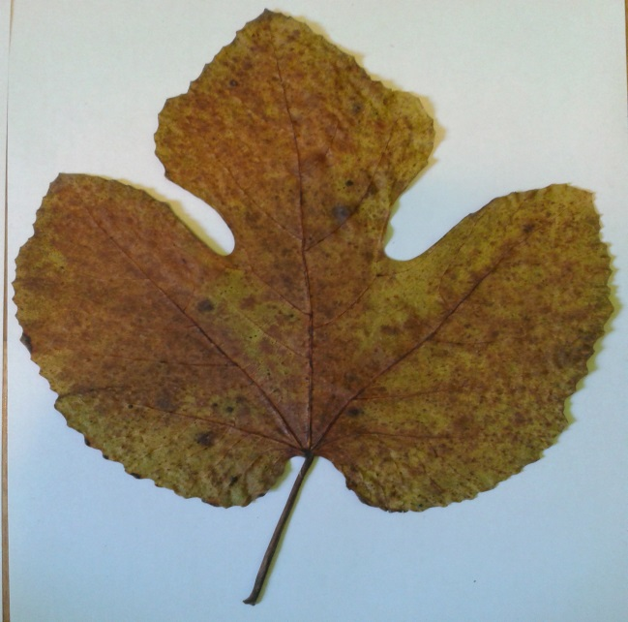  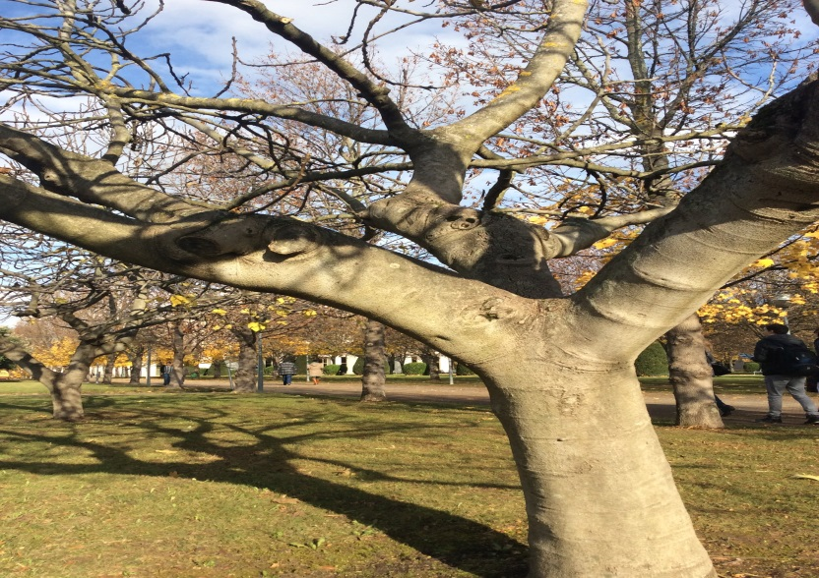  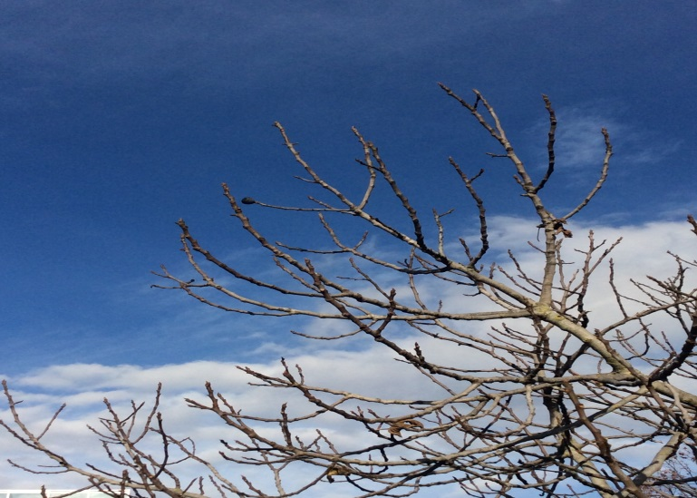
ROBLE | 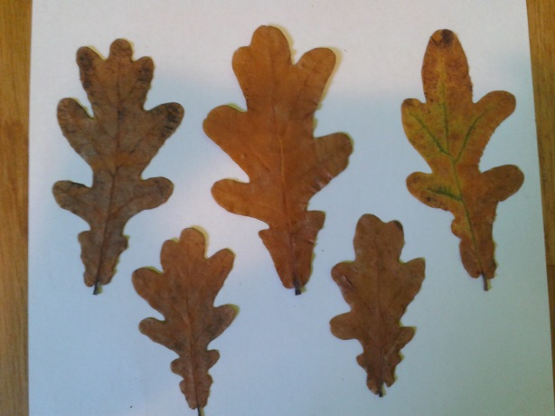  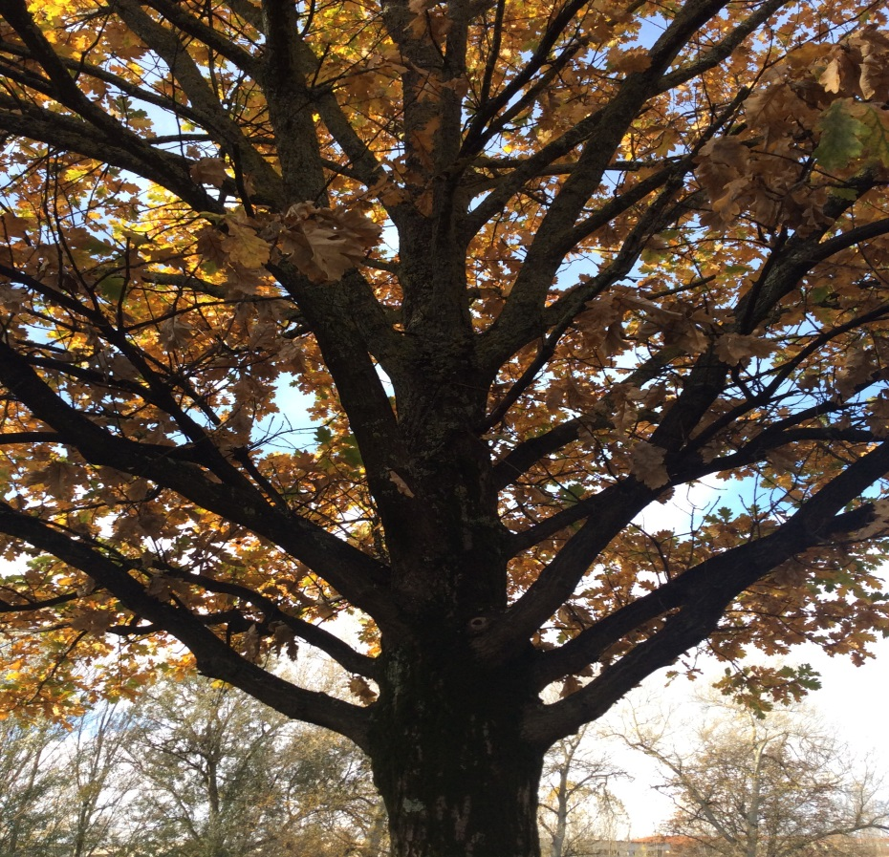  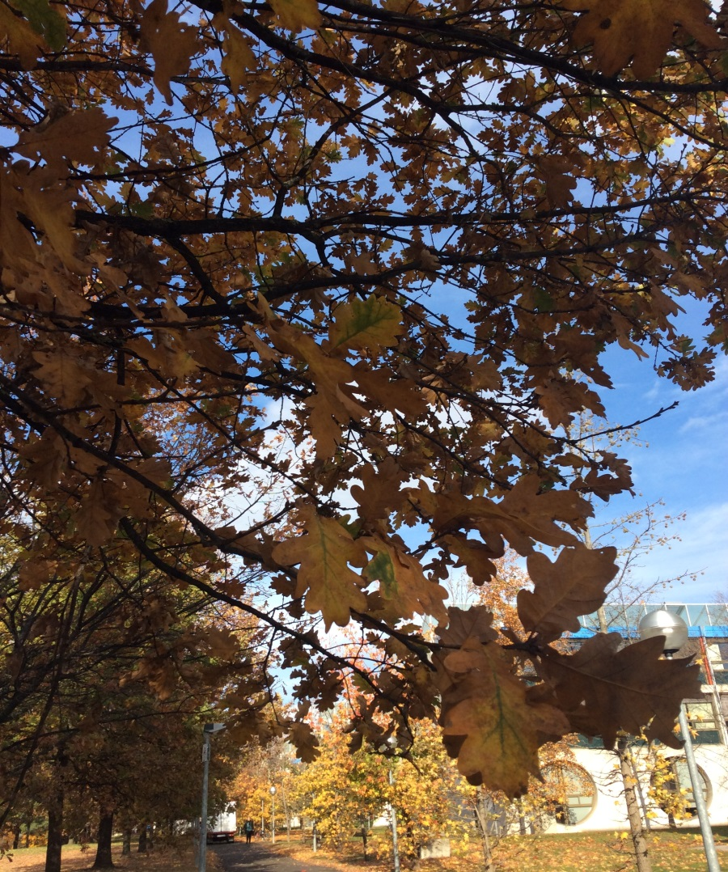  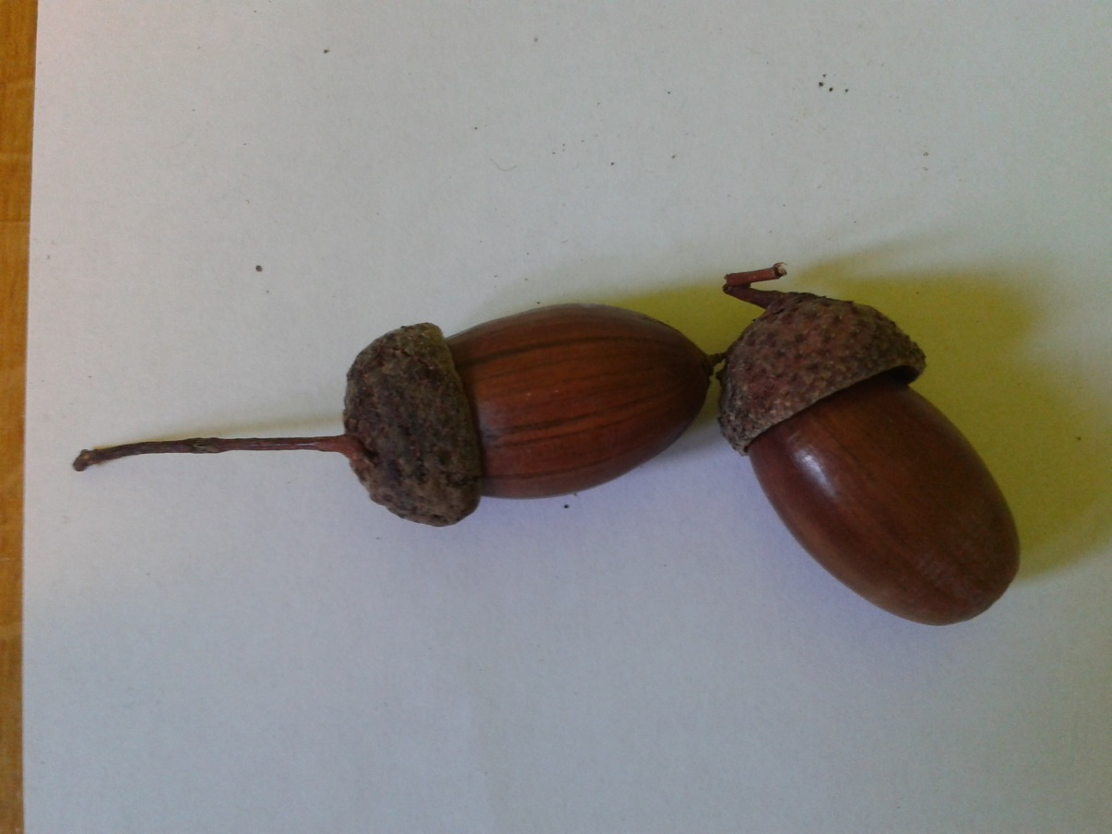
NOGAL | 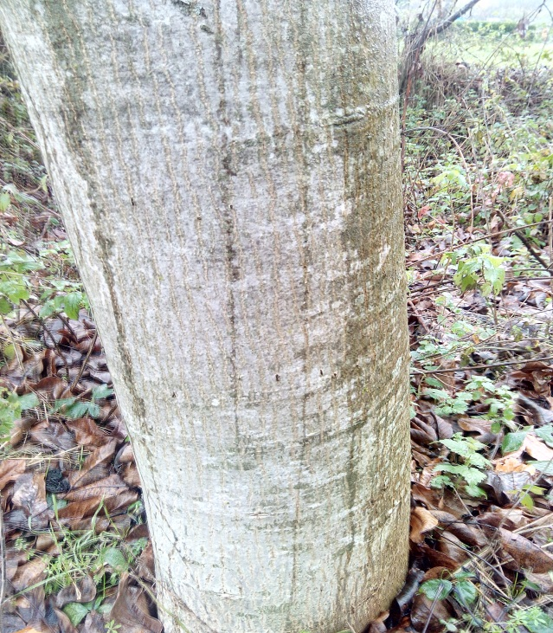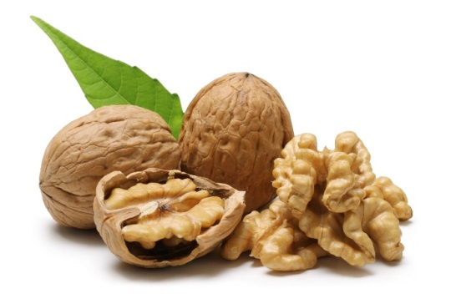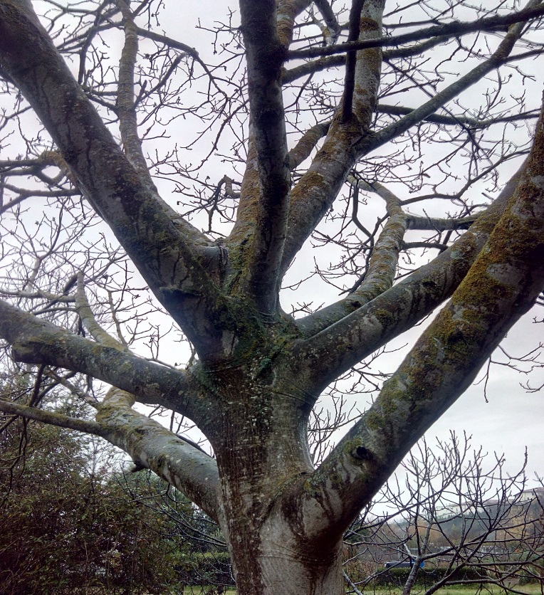  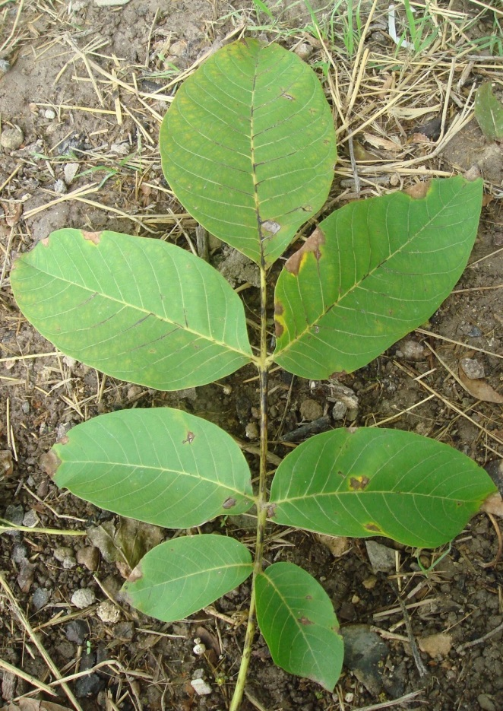
LIQUIDAMBAR | 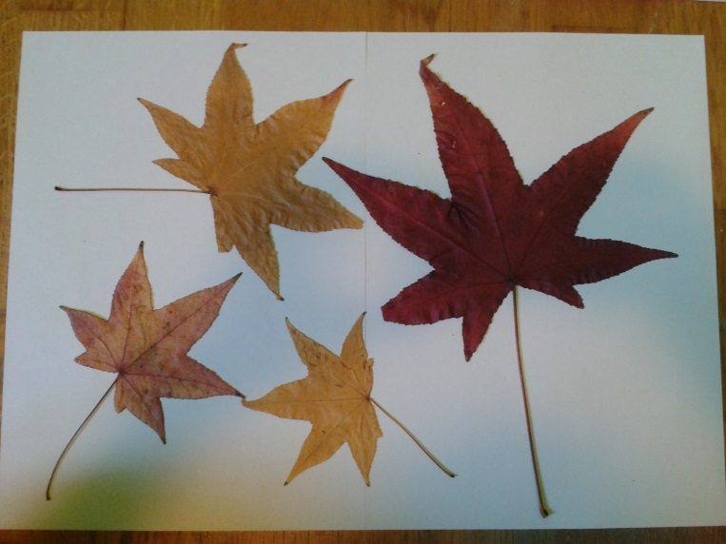  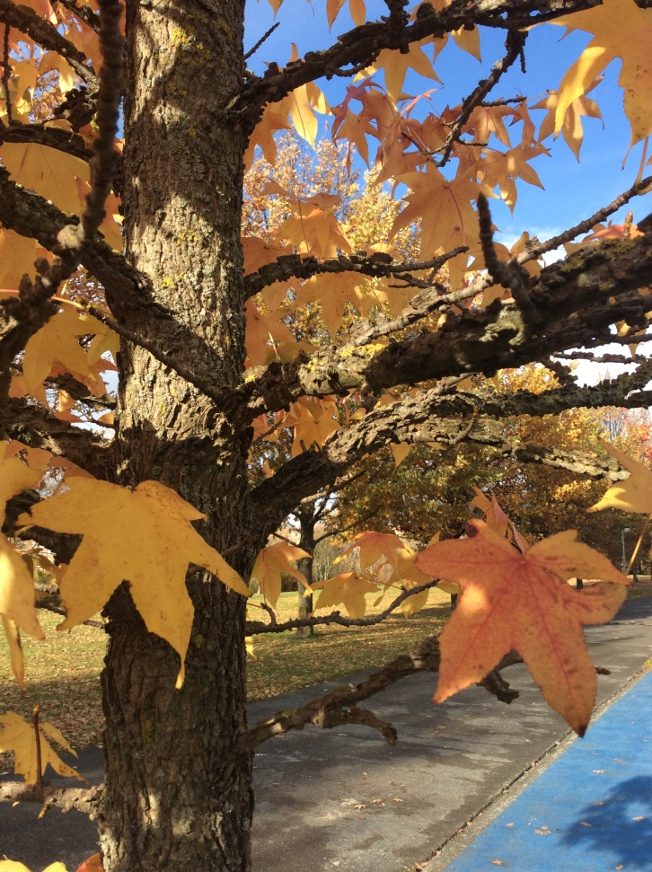  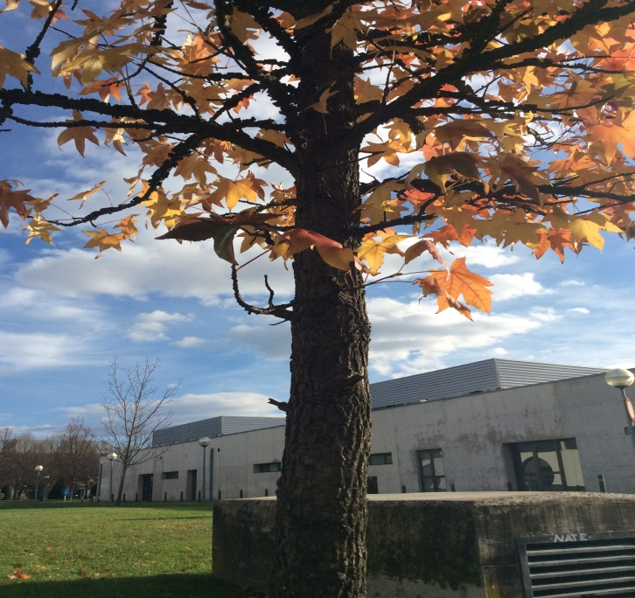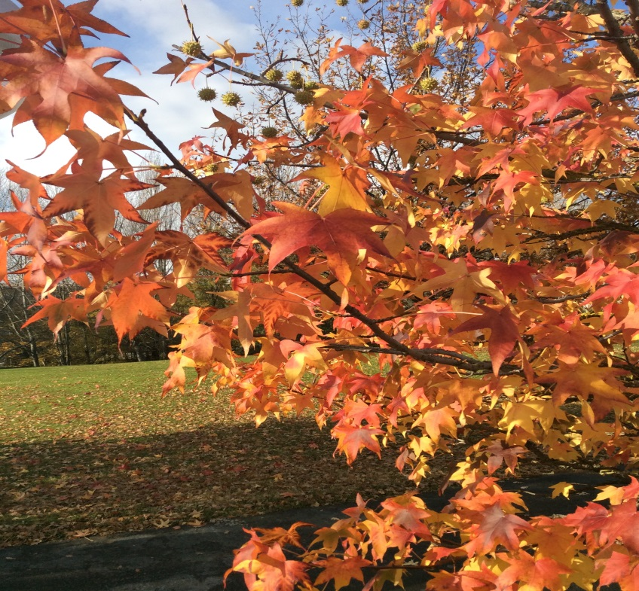  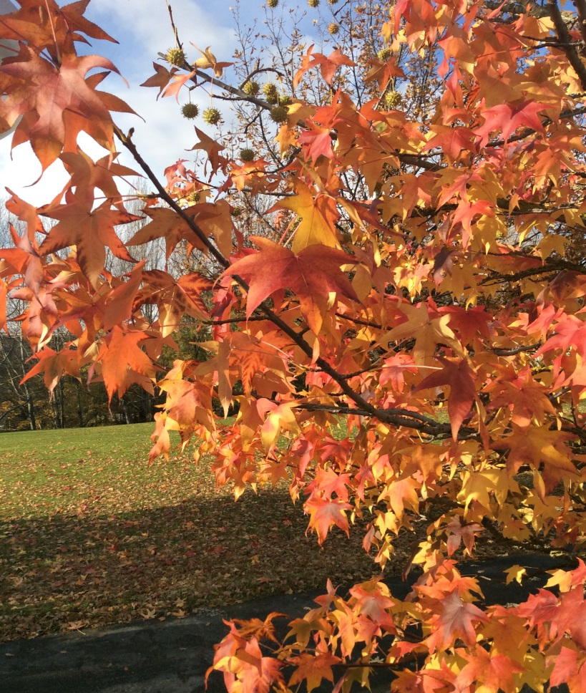
BOJ | 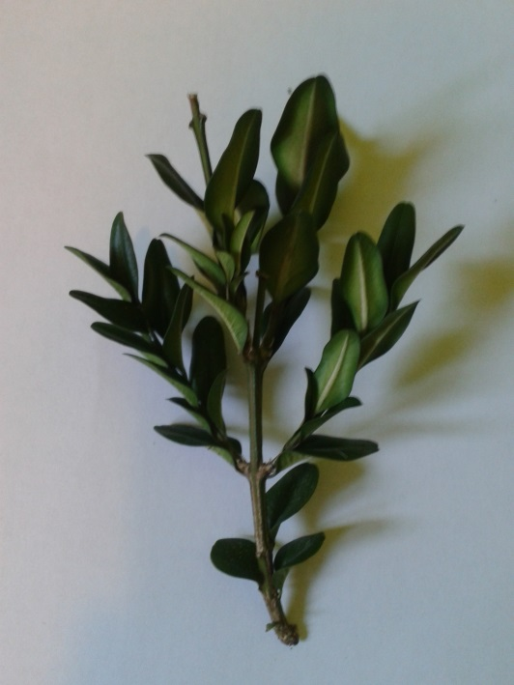  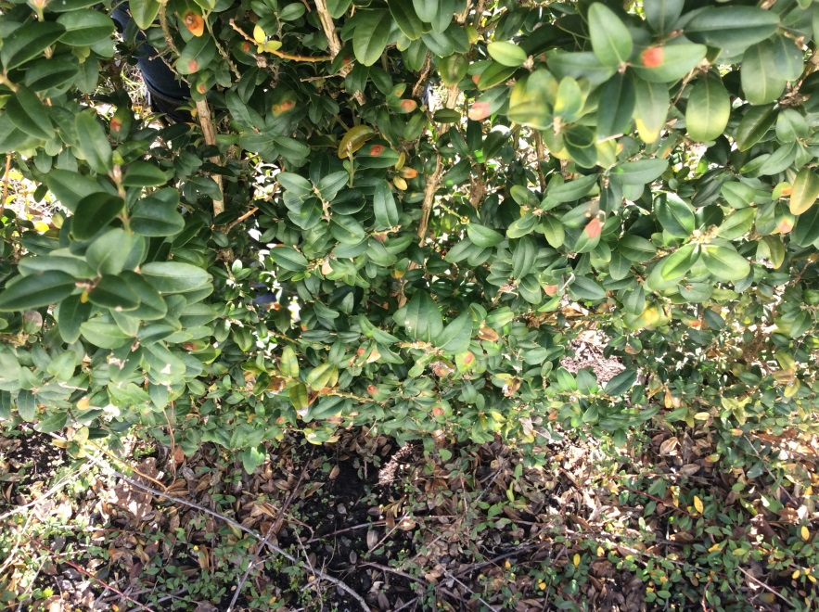
PINO CARRASCO | 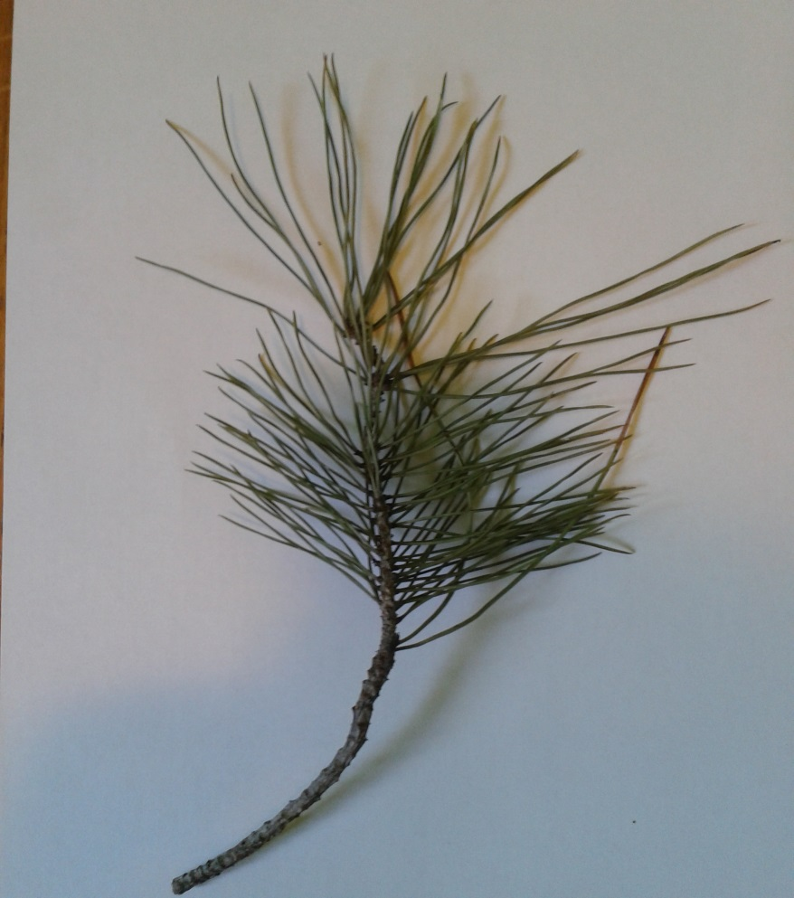  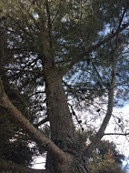

ENTREVISTA JARDINERO

Para asegurarnos de los conocimientos que hemos ido adquiriendo a lo largo del trabajo sobre el arbolado de la Universidad a partir de información obtenida de Internet, vamos a realizar una entrevista a un jardinero de la Universidad.
Estas son las preguntas que le haríamos:
- ¿Llevas mucho tiempo trabajando como jardinero en el campus de la UPNA?
- ¿Qué funciones realizas? ¿Cada cuánto?
- ¿Cuántos profesionales trabajan?
- ¿Todas las zonas requieren de los mismos cuidados? ¿O cada zona necesita cuidados específicos?
- ¿Desde cuándo están los árboles plantados en la Universidad? ¿Fueron plantados a la vez?
- ¿Qué criterio se siguió para distribuir los árboles por el campus?
- ¿La cercanía al río influye en el crecimiento de los árboles?
- ¿Qué usáis para evitar las plagas? ¿Usáis lo mismo con todos los árboles?
- ¿Hay animales en el campus? ¿Por qué/ por qué no?
- ¿Cuándo se realiza la poda?
- ¿Qué otros usos tiene el campus? (Visitas, etc.)
- ¿Te parece que la gente es respetuosa con los árboles del campus?
- ¿Podrías contarnos alguna curiosidad sobre el arbolado?
- ¿Te gustaría contarnos algo más que no te hayamos preguntado?

HERBARIO
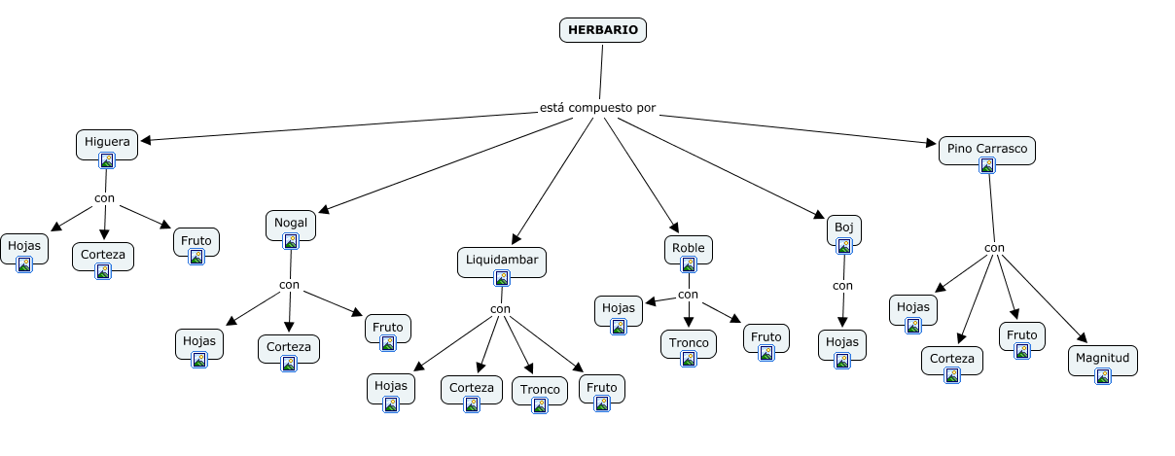

ACTAS

Acta 1
DÍA | Lunes
FECHA | 13/11/2014
ZONA | Parque de Navarra.
CURIOSIDADES | Realizamos una visita guiada por Fermín en la que nos explicó las características generales de los diferentes arboles del campus.  Una curiosidad que surgió a nuestro grupo fue cómo podían sobrevivir los árboles en un clima tan diferente al suyo como por ejemplo los de África o Asia.
ACCIONES | Fue nuestro primer contacto con nuestra zona y registramos las cosas que más nos llamaban la atención además de las diferentes características que apreciábamos de la zona.  No conocíamos mucho sobre los árboles que nos rodeaban por lo que fuimos recogiendo información sobre el tipo de hoja, el tronco, si la cercanía al rio influía en el crecimiento, si la cercanía entre los propios arboles provocaba que la altura fuese mayor.  Nos cuestionamos también si todos los arboles fueron plantados a la vez, si la disposición era simétrica o no etc.  Además realizamos hipótesis sobre los nombres de los árboles y como irían evolucionando a lo largo de la estación en la que estábamos.  Apuntamos los árboles que conocíamos como el roble, el fresno, el haya y el arce.

Acta 2

DÍA | Lunes
FECHA | 17/11/2014
ZONA | PARQUE DE NAVARRA
CURIOSIDADES | La realización del diagrama v de nuestra investigación nos ha servido para darnos cuenta de la importancia que tiene como método, debido a que hemos ido realizándola de forma significativa. Hemos sido nosotros mismos los que hemos construido nuestro conocimiento.
ACCIONES | Realizar el diagrama V en clase, hemos ido incorporando los siguientes apartados del diagrama, formulado la idea central de la investigación, dándole nuestra cosmovisión, estableciendo la filosofía, la teoría, los principios y los conceptos.  Y por último hemos terminado el diagrama estableciendo los juicios de conocimiento y de valor.

Acta 3

DÍA | Lunes
FECHA | 24/11/2014
ZONA | Parque de Navarra
CURIOSIDADES | Tras habernos informado Fermín de las partes que componen el trabajo, nos planteamos cómo llevar a cabo el mapa conceptual y cómo podríamos ir desarrollándolo.
ACCIONES | Hemos comenzado a realizar el mapa conceptual general del campus de la UPNA. Tras discutir entre qué aspectos debíamos destacar más, nos hemos puesto manos a la obra a realizar dicho mapa. Acto seguido hemos seleccionado los seis árboles en los que profundizaremos más adelante, los escogidos han sido: nogal, roble, liquidámbar, pino carrasco, higuera y boj.

Acta 4
DÍA | Martes
FECHA | 25/11/2014
ZONA | Parque de Navarra
CURIOSIDADES | Una de las curiosidades que nos llamó la atención fue que empezamos a ver cómo la llegada del frío se iba haciendo visible en el arbolado de hoja caduca.  Además, nunca nos habíamos dado cuenta de que las hojas se empiezan a caer por arriba, mientras que en todos los árboles las hojas de abajo permanecían.  Otro aspecto que nos llamó la atención fue que el fruto del Liquidámbar estaba empezando a cambiar de color.  El primer día que fuimos a ver los árboles el fruto era verde, mientras que ahora cada vez estaba más oscuro.  Además, intentamos ver qué había dentro, pero era muy duro.
ACCIONES | Fue nuestra segunda visita por la zona del Parque de Navarra.  Esta vez hicimos un análisis de los árboles más elaborado que el del primer día.  Gracias al libro de "Campus verde: Guía de la vegetación de la Universidad Pública de Navarra" que Fermín nos había proporcionado, y junto con la información que nosotros habíamos buscado de las especies arbóreas, fuimos identificando cada árbol.  Recorrimos toda la zona, y fuimos analizando los frutos y las hojas de cada árbol.

Acta 5

DÍA | Jueves
FECHA | 27/11/2014
ZONA | Parque de Navarra
CURIOSIDADES | Hemos estado, entre todos, decidiendo el diseño de las tablas.  A la hora de buscar información tuvimos algún problema con el nogal porque salían varios tipos y tuvimos que leer con detenimiento para ver cuál era el nuestro.
ACCIONES | En esta sesión, como ya teníamos elegidos los 6 árboles en los que vamos a profundizar, hemos buscado información de cada ellos y hemos seleccionado la que nos parece importante para colocarla en una tabla. Después de esa recogida y selección de información, hemos realizado las 6 tablas correspondientes a los árboles.

Acta 6

DÍA | Lunes
FECHA | 01/12/2014
ZONA | Parque de Navarra.
CURIOSIDADES | Programamos una visita para ese día concreto debido al sol que hacía con la finalidad de conseguir fotos de mayor calidad para el trabajo. A pesar de esto recientemente había llovido y el suelo estaba lleno de barro. Esto nos dificulto la observación, análisis y fotografía de algunos árboles por ejemplo los situados en la trasera de la cafetería y los situados en la subida de la colina.
ACCIONES | Realizamos una visita a los árboles y arbustos del parque de navarra. A lo largo de la visita observamos cada árbol. Diferenciamos claramente tres partes: Tronco, hojas y fruto las cuales analizamos y tomamos fotos.  Además de esto observamos el conjunto de árboles de la misma especie y su disposición y localización en el plano.  Realizamos una serie de hipótesis sobre el follaje de los árboles y su estado en la próxima visita ya programada.

Acta 7

DÍA | Viernes
FECHA | 5/12/2014
ZONA | Parque de Navarra.
CURIOSIDADES | Tuvimos un pequeño debate ya que cada uno teníamos un punto de vista sobre los criterios a seguir para la realización del mapa.  Gracias a las explicaciones de Fermín en clase, conseguimos ponernos de acuerdo y elaborar el mapa.
ACCIONES | Este día lo hemos dedicado a la realización de los mapas conceptuales individuales de cada árbol.  Hemos decidido realzado conjuntamente ya que consideramos que debían tener una estructura que atendiese a los mismos criterios. De esta forma el trabajo adquiere unidad, y así es más fácil distinguir las características de cada árbol.

Acta 8

DÍA | Lunes
FECHA | 8/12/2014
ZONA | Parque de Navarra.
CURIOSIDADES | No nos ha sido posible realizar la entrevista a ningún jardinero, pero consideramos que estas preguntas responderían a todas las dudas y cuestiones que teníamos.  La última pregunta es abierta para que el jardinero nos comentase cosas sobre algún aspecto relacionado con el campus verde de la UPNA que no le hubiésemos preguntado.
ACCIONES | Hemos realizado la entrevista que le haríamos a un jardinero.  Hemos diseñado las preguntas en función a la información que habíamos buscado, y también teniendo en cuenta las dudas que nos habían surgido.

Acta 9

DÍA | Lunes
FECHA | 11/12/2014
ZONA | Parque de Navarra.
CURIOSIDADES | Durante la tutoría se encontraba con Fermín el profesor Abel Camacho, quien está realizando una estancia en la Universidad Pública de Navarra bajo la supervisión de Fermín González para adquirir mayores conocimientos sobre los mapas conceptuales.
ACCIONES | Hoy hemos realizado una tutoría con Fermín para tratar las dudas que teníamos respecto al trabajo. En general el trabajo estaba bien pero debíamos retocar algunos aspectos especialmente en el mapa conceptual.  Además, no sabíamos cómo hacer el herbario por lo que Fermín nos ha dado unos consejos muy útiles para elaborarlo.

Acta 10

DÍA | Lunes
FECHA | 15/12/2014
ZONA | Parque de Navarra.
CURIOSIDADES | A la hora de realizar el herbario físico tuvimos problemas con el fruto del liquidámbar porque como hacía días que lo habíamos cogido, el fruto por dentro se estaba descomponiendo y salían como “bolitas”. Nos parecía muy interesante porque el día que lo cogimos lo intentamos partir para ver cómo era por dentro pero no lo conseguimos porque era muy duro y ahora al cabo de los días se está descomponiendo él solo.
ACCIONES | Una vez que teníamos todas las hojas secas, hicimos el herbario, tanto en mapa conceptual como físico. Hemos decidido realizarlo en mapa conceptual porque creemos que es más visual, más amplio y que lo conocimientos están mejor expuestos y se ve la interrelación entre ellos.

Acta 11

DÍA | Lunes
FECHA | 18/12/2014
ZONA | Parque de Navarra.
CURIOSIDADES | Gracias a la explicación de Fermín de cómo grabar el trabajo en un cd nos ha resultado sencillo y no hemos encontrado problemas. Además, nos ha dado mucha satisfacción ver todo el trabajo unido porque refleja nuestro esfuerzo como equipo y hemos ampliado nuestros conocimientos, tanto del campus de la UPNA como de los mapas conceptuales. Y nunca nos habíamos imaginado que tanto conocimiento podría estar interrelacionado en un mapa conceptual. Este es un proyecto que todos los componentes del grupos nos guardamos para futuras entrevistas, oposiciones y poder ponerlo en práctica en las aulas ya que a lo largo del trabajo hemos compromado que el campus es un lugar idílico y seguro para traer a nuestros futuros alumnos.
ACCIONES | En este último día, hemos unido todos los apartados que componen este trabajo en un Word, además de retocar los últimos detalles. Finalmente, hemos pasado todo el trabajo a un cd para dárselo al profesor

CONCLUSIÓN

Gracias a la realización de este trabajo, nos hemos dado cuenta de la importancia del arbolado de la Universidad y todo lo que conlleva.

Ha sido un trabajo enriquecedor, ya que nunca habíamos analizado la diversidad que nos rodea en la Universidad

Hemos puesto en práctica todos los conocimientos adquiridos en la asignatura de Didáctica del medio Natural, como son el Diagrama UVE de Gowin, que nos ha servido para organizar todos los conocimientos previos que teníamos y construir nuevos conocimientos, gracias a la estructura particular que tiene.
El modelo de conocimiento que hemos realizado, está basado en un mapa conceptual, en el que hemos integrado diferentes recursos e información jerárquicamente.

Consideramos que el Cmap Tools es muy útil para organizar los conocimientos previos (metacognición), junto a los nuevos, a través de un aprendizaje significativo.

MATERIALES DE CONSULTA

- Flores, Jardinería, Plantas y el Jardín en <http://www.infojardin.com> [Consultado noviembre 2014]

- RODES NAVARRA, D. y BEAR SANZ, M. (2008). Campus Verde. Guía de Vegetación de la Universidad Pública de Navarra. Pamplona: (UPNA)

- GONZALEZ GARCÍA, F. (2008). El Mapa conceptual y el diagrama uve. Recursos para la enseñanza superior en el siglo XXI. NARCEA DE EDICIONES.

- Biografía Daniel Rodés Navarro en: <http://www.unav.es/arquitectura/profesores/cv/rodesnavarrodaniel/> [Consultado en diciembre 2014]

